softmax层的前向与反向计算

前向
softmax回归模型即：
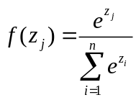 （3）
通过公式（3）可得知，对fc8输出的结果作归一化处理，同时数据间的距离将被放大，达到明确区分类别的效果。对于softmax函数可以进一步作如下分析：

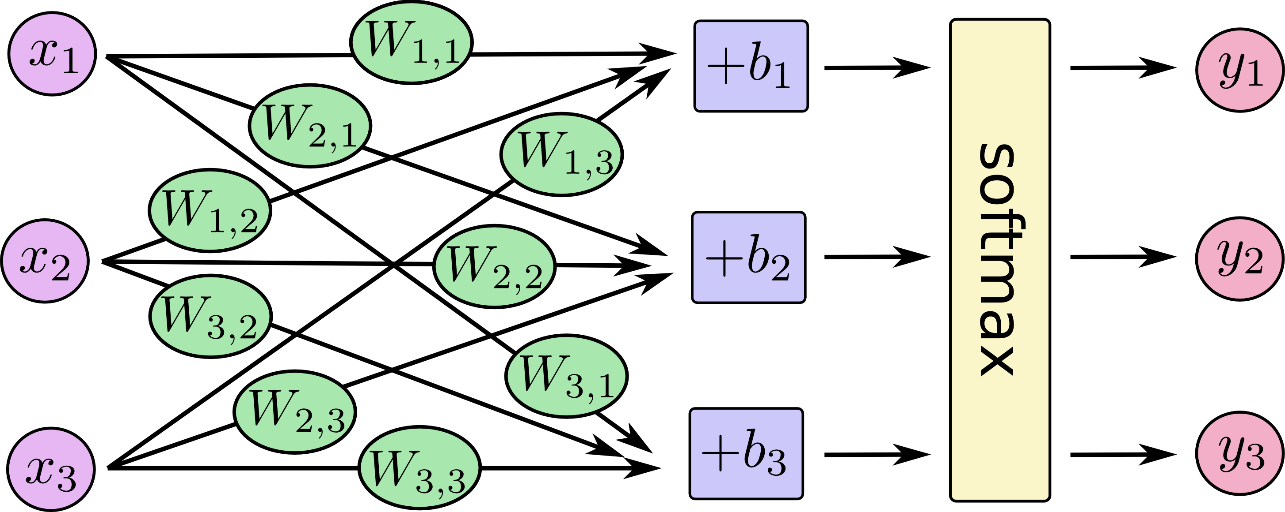
图5 softmax处理示意
图5所示，对于输入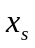的加权求和，再分别加上一个bias(偏置)，最后输出到softmax函数中，写成等式，可得到：

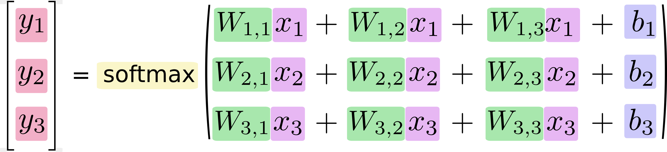

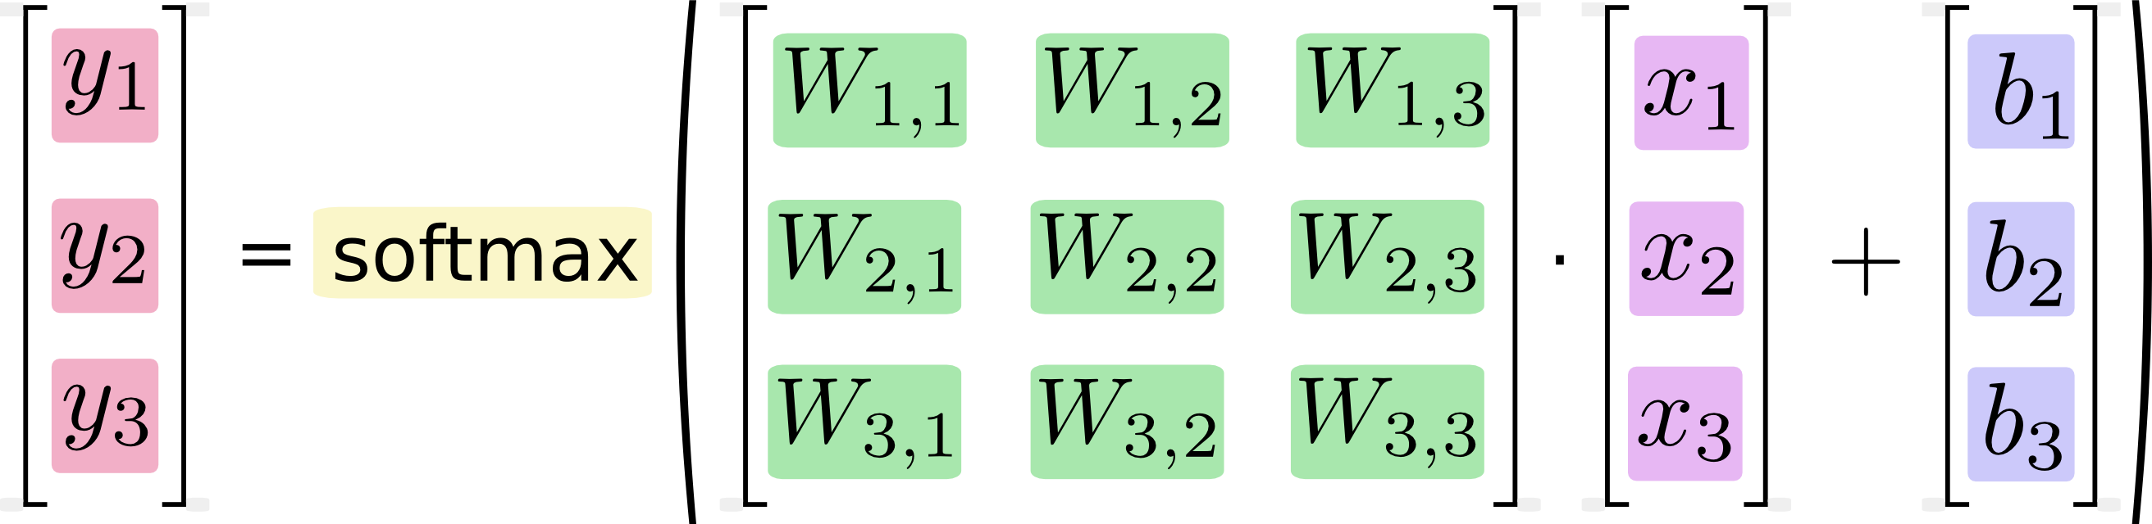
进一步写成：
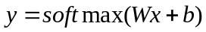 （4）

反向
Softmax层的输入为x，输出为y，损失函数为loss，前向计算只需将x代入公式（3）即可；反向计算过程：
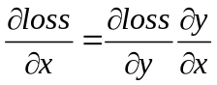 （6）

其中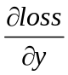是已知的，对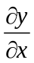求导可得到（y_{i}对每一个x_{k}求导）：
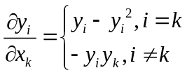 （7）
通常情况下，softmax会被用在网络的最后一层，用来进行最后的分类和归一化，关于softmax反向推导一般用不到，softmax的loss函数使用的是对数损失函数：
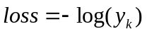 （8）
其中，为样本的label，一般进行网络训练时一批图片有batch size个样本，则：
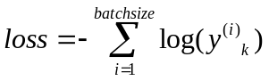 （9）
将公式（3）代入公式（9），可以得到：
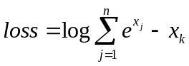 （10）
loss对每一个输入x求导数，可以得到：
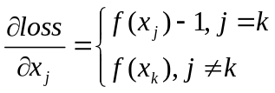 （11）

